Задали маски подсети и шлюзы по умолчанию для PC1 и PC2,

а также IP-адреса из заданного диапазона вместе с масками и

шлюзами для R1 и R2 так, чтобы обеспечить корректную доставку

эхо-запроса от PC1 к PC2 и эхо-ответа обратно.:

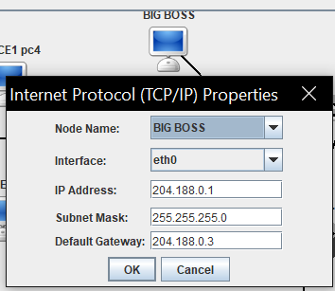

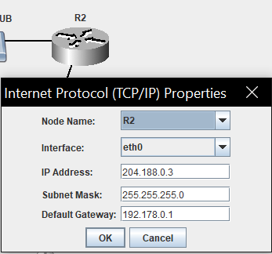 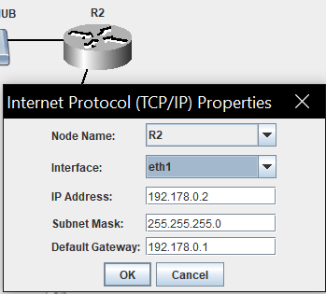

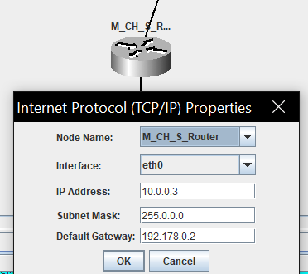 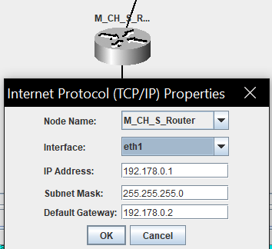

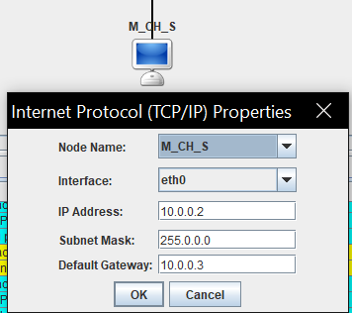

Отправили Эхо запрос с BIGBOSS на M_CH_S

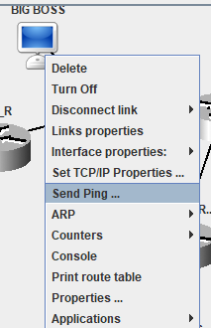

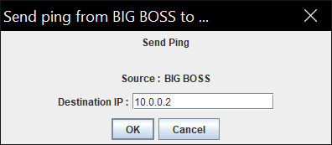

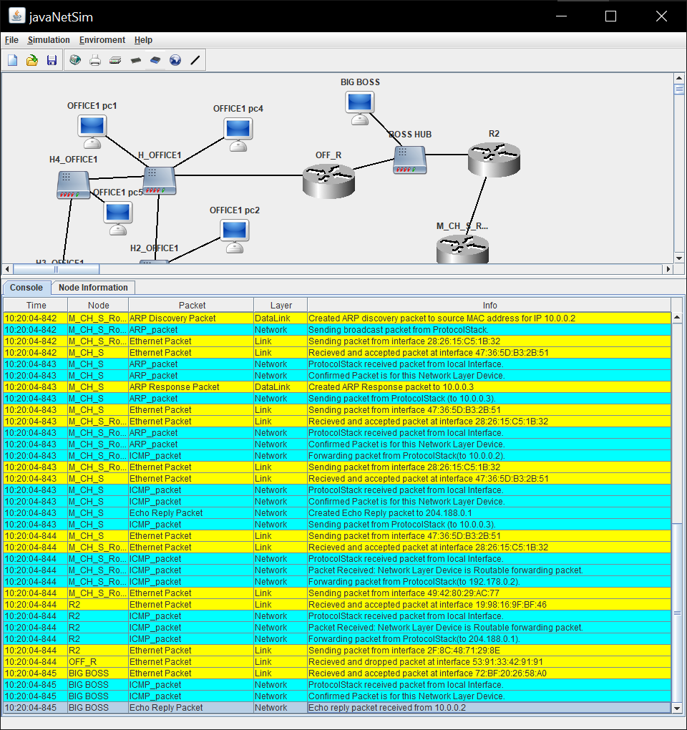

Выполним эхо-запрос для несуществующего узла:

